Консервативное лечение плоской илеостомы, осложненной перистомальным дерматитом

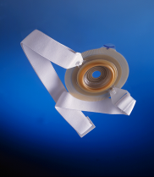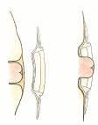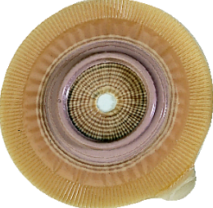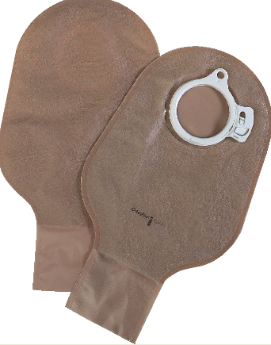
рисунок №1
Конвексная пластина с ремнем 2-х компонентная система с ……………………………………………….дренируемыми мешками

ПЕРИСТОМАЛЬНЫЙ ДЕРМАТИТ

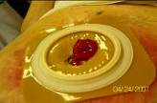
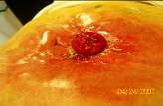
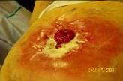
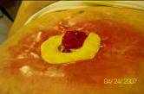
Для того, чтобы залечить такое повреждение кожи, необходимо использование 2-х компонентной системы калоприемника. Так как под пластиной, защищающей кожу в течение 3-5 дней, возможна эпителизация, заживление поврежденной кожи. Важно понять, почему раздражение возникает именно в этом месте. Скорее всего в этом месте имеется неровность (углубление) кожи, которое можно увидеть в положении стоя или сидя.
Порядок действий:
1. Осторожно очистить кожу вокруг стомы (теплая вода, детское мыло, или очиститель для кожи вокруг стомы КОМФИЛ),
2. На поврежденную поверхность кожи присыпать порошок Статин (отечественный, есть в аптеках), или абсорбирующий порошок Колопласт, Конватек, порошок Карайя производства Холистер). Излишки порошка на коже аккуратно удалить (сдуть).
3. Вокруг стомы, в том числе и на прикрытую порошком поврежденную поверхность, положить кольцо EAKIN. Оно моделируется как пластилин, а по своему составу и свойствам является герметиком и обладает ранозаживляющим действием. Вокруг стомы нанести пасту- герметик.
4. В положении стоя, лучше перед зеркалом, приклеить пластину калоприемника, надеть на нее мешок. Важно, чтобы отверстие в пластине точно соответствовало размеру стомы, диаметр отверстия может быть только на 2-3 мм больше диаметра стомы.
Что касается продукции, то, из имеющейся у нас в стране, оптимальной является Альтерна Колопласт, 2-х компонентная система, конвексная пластина. Диаметр фланца должен превышать диаметр стомы не меньше, чем на 1,5- 2 см (т.е. если размер вашей стомы 30мм, то размер фланца пластины Альтерна должен быть 50 мм, но можно и 60мм). Желаю успеха. Для большей герметичности и надежности используйте для дополнительной фиксации пластины специальный ремень. См. рисунок №1.

